

Universidad Tecnológica de Panamá

Facultad de Ingeniería de Sistemas Computacionales

Licenciatura en Ingeniería de Sistemas de Información

Departamento de Sistemas de Información, Control y Evaluación de Recursos Informáticos

Sistemas de Bases de Datos II

Laboratorio No.7. Fundamentos del Lenguaje-Cursores-Procedimientos y Funciones y Triggers

Facilitador:

Ing. Henry Lezcano

Integrantes:

David Cedeño 8-951-990

Simon Billeke E-8-154322

Gabriel Grimaldo 8-949-56

Daniel Rodriguez 3-740-2242

Grupo:

1IF131

II Semestre, 2020

1. Agregar una tabla al modelo físico que almacenes las sucursales de la empresa

la financiera con las restricciones correspondientes:

Sucursal (cod_surcursal, nombresucursal, tipoprestamo,

montoprestam os, tipoaho de ahorro, montoahorrado) usted presente la mejor opción.

* Create Table Sucursal_Ahorro(

tipoaho number not null,

cod_sucursal varchar (10) not null,

montoahorrado number not null,

constraint fk_Suc_Aho_tipoA foreign key (tipoaho) References Tipo_Ahorro (ID_TipoA),

constraint fk_Suc_Aho_codS foreign key (cod_sucursal) References Sucursal (cod_sucursal),

constraint pk_Suc_Aho primary key (tipoaho,cod_sucursal));

1. Agregar la tabla tipos de ahorros donde los tipo cuyos atributos son tipo de ahorro, descripción, y tasa de interés, donde los aprobados fueron:
   1. 01 ahorro de navidad con tasa de interés det 6%.
   2. 02 ahorro corriente con tasa de interés del 4%.
   3. 03 ahorro de escolar con tasa de interés del 6%.

* Create Table Tipo_Ahorro(

ID_TipoA number not null,

Nombre varchar (20) not null,

Tasa_inte number not null,

constraint pk_Tipo_Ahorro_ID primary key (ID_TipoA));

1. Agregar la tabla de ahorros al modelo de base de datos cuyos atributos serán:
   1. Código de sucursal
   2. Id del cliente
   3. Tipo de ahorro
   4. Número de cuenta(secuencia)
   5. Fecha de apertura
   6. Tasa de interés
   7. Letra Depósito mensual(acuerdo como será incrementada la cuenta)
   8. Saldo del ahorro
   9. Saldo del interés
   10. Fecha de deposito
   11. Fecha de retiro
   12. Usuario
   13. Fecha de modificación

Deberán incluir las restricciones aplicadas al modelo, por otra parte los clientes pueden tener varias cuentas de un mismo tipo.

Create Table Ahorros(

Ncuenta number not null,

cod_sucursal varchar(5) not null,

Id_cliente number not null,

tipoaho number not null,

Fecha_aper date not null,

T_interes number not null,

LetraDM number not null,

SAhorro number not null,

Sinteres number not null,

Fecha_dep date null,

Fecha_ret date null,

Usuario varchar(20) not null,

Fecha_mod date not null,

constraint pk_ahorro primary key (Ncuenta),

constraint fk_ahoro_suc foreign key (cod_sucursal) References Sucursal (cod_sucursal),

constraint fk_ahoro_tip foreign key (tipoaho) References Tipo_Ahorro (ID_TipoA),

constraint fk_ahoro_cli foreign key (Id_cliente) References Clientes (IDCliente));

1. Agregar una tabla de auditoria que llevara la trazabilidad transaccional de cuentas de ahorros por el momento donde sus atributos serán:
   1. Id_transaccion(secuencia)
   2. Tabla
   3. Id cliente
   4. Tipo de ahorro
   5. Tipo transacción
   6. Saldo de la cuenta anterior antes de la aplicación
   7. Monto del deposito o retiro
   8. Saldo final después de la aplicación
   9. Usuario
   10. Fecha (diamesaño, hora minuto y segundo).

* Create Table Tipo_Transaccion(

Id_tipoT Number not null,

Nombre varchar(15) not null,

constraint pk_Tipo_transa primary key(Id_tipoT));

* Create Table Auditoria(

Id_transaccion number not null,

Tabla varchar(30),

Id_cliente number not null,

tipoaho number not null,

tipotransac number DEFAULT 1,

Santerior number DEFAULT 0,

Monto number DEFAULT 0,

Sfinal number DEFAULT 0,

Usuario varchar(20) not null,

Fecha date not null,

constraint pk_trazabi primary key (Id_transaccion),

constraint fk_traza_tipA foreign key (tipoaho) References Tipo_Ahorro (ID_TipoA),

constraint fk_traza_cli foreign key (Id_cliente) References Clientes (IDCliente),

constraint fk_traza_tipT foreign key (tipotransac) References Tipo_Transaccion(Id_tipoT));

* CREATE SEQUENCE SAditroia

START WITH 1

INCREMENT BY 1;

1. Agregar una tabla transaccional para recibir los depósitos y retiros de los clientes a sus cuentas de ahorros con las restricciones correspondiente que contendrá la siguiente atributos:

Transadeporeti(cod_sucursal, id_transaccion, id_cliente, tipoahorro, fechatransaccion, tipotransac( 1=deposito, 2=retiro), monto del deposito o retiro, fechainsercion(dd/mm/yyyy, hh:mm:ss, usuario).

* Create Table Tipo_Transaccion(

Id_tipoT Number not null,

Nombre varchar(15) not null,

constraint pk_Tipo_transa primary key(Id_tipoT));

* Create Table Transadeporeti(

cod_sucursal varchar(5) not null,

Id_transaccion number not null,

Id_cliente number not null,

tipoaho number not null,

Ncuenta number not null,

fechatransaccion date not null,

tipotransac number not null,

monto number not null,

fechainsercion date not null,

usuario varchar(20) not null,

constraint pk_Transdeporeti primary key(Id_transaccion),

constraint fk_deporeti_cli foreign key (Id_cliente) References Clientes (IDCliente),

constraint fk_deporeti_tipT foreign key (tipotransac) References Tipo_Transaccion(Id_tipoT),

constraint fk_deporeti_Ncu foreign key (Ncuenta) References Ahorros(Ncuenta),

constraint fk_deporeti_tipA foreign key (tipoaho) References Tipo_Ahorro (ID_TipoA),

constraint fk_deporeti_suc foreign key (cod_sucursal) References Sucursal (cod_sucursal));

1. Procedimiento almacenado para la carga o inserción de la tabla paramétrica
   1. Tipo de ahorros

* CREATE OR REPLACE PROCEDURE Crear_Tipo_Aho(

p_ID_TipoA Tipo_Ahorro.ID_TipoA%TYPE,

p_Nombre Tipo_Ahorro.Nombre%TYPE,

p_Tasa_inte Tipo_Ahorro.Tasa_inte%TYPE,

p_error out varchar2)AS

BEGIN

INSERT INTO Tipo_Ahorro(ID_TipoA,Nombre,Tasa_inte)

VALUES(p_ID_TipoA,p_Nombre,p_Tasa_inte);

p_error := 'Registro Creado';

EXCEPTION

WHEN DUP_VAL_ON_INDEX THEN

p_error := 'Tipo de ahorro existente';

WHEN OTHERS THEN

p_error := 'No se creo el registro';

COMMIT;

END Crear_Tipo_Aho;

* DECLARE

v_error varchar2(100);

BEGIN

Crear_Tipo_Aho(1,'Navidad',6,v_error);

Crear_Tipo_Aho(2,'Corriente',4,v_error);

Crear_Tipo_Aho(3,'Escolar',6,v_error);

dbms_output.put_line(v_error);

END;

* 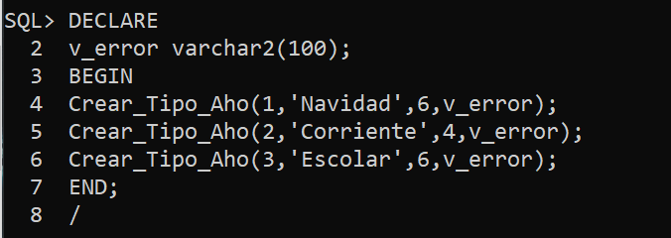
* 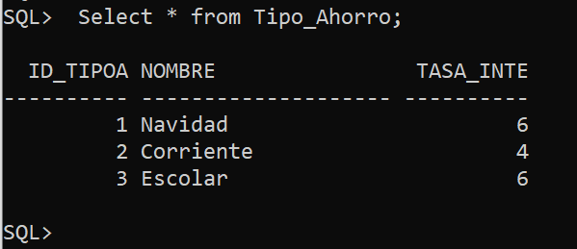

1. Procedimiento almacenado para la apertura o inserción de los ahorros aprobados con toda la información correspondiente.

* CREATE SEQUENCE N_Cuenta

START WITH 1

INCREMENT BY 1;

* CREATE OR REPLACE PROCEDURE Crear_Ahorros(

p_codSuc Ahorros.cod_sucursal%TYPE,

p_Idcli Ahorros.Id_cliente%TYPE,

p_tipoaho Ahorros.tipoaho%TYPE,

p_Tint Ahorros.T_interes%TYPE,

p_LetraDM Ahorros.LetraDM%TYPE,

p_SAhorro Ahorros.SAhorro%TYPE,

p_Sinteres Ahorros.Sinteres%TYPE,

p_error out varchar2)AS

BEGIN

INSERT INTO Ahorros (Ncuenta,cod_sucursal,id_cliente,tipoaho,fecha_aper,t_interes,letradm,sahorro,sinteres,usuario,fecha_mod)

VALUES(N_Cuenta.NEXTVAL,p_codSuc,p_Idcli,p_tipoaho,SYSDATE,p_Tint,p_LetraDM,p_SAhorro,p_Sinteres,user,sysdate);

UPDATE Sucursal_Ahorro

SET montoahorrado = montoahorrado +p_SAhorro

Where tipoaho=p_tipoaho AND cod_sucursal=p_codSuc;

IF SQL%ROWCOUNT=0 THEN

INSERT INTO Sucursal_Ahorro(tipoaho,cod_sucursal,montoahorrado)

VALUES(p_tipoaho,p_codSuc,p_SAhorro);

END IF;

p_error := 'Registro Creado';

EXCEPTION

WHEN DUP_VAL_ON_INDEX THEN

p_error := 'Ahorro existente';

WHEN OTHERS THEN

p_error := 'No se creo el registro';

COMMIT;

END Crear_Ahorros;

* DECLARE

v_error varchar2(100);

BEGIN

Crear_Ahorros('S-BDG',1,1,6,100,0,0,v_error);

Crear_Ahorros('S-VL',2,2,4,50,0,0,v_error);

Crear_Ahorros('S-CDE',3,3,6,100,0,0,v_error);

Crear_Ahorros('S-CDE',4,2,4,50,0,0,v_error);

Crear_Ahorros('S-HAP',5,3,6,100,0,0,v_error);

dbms_output.put_line(v_error);

END;

* 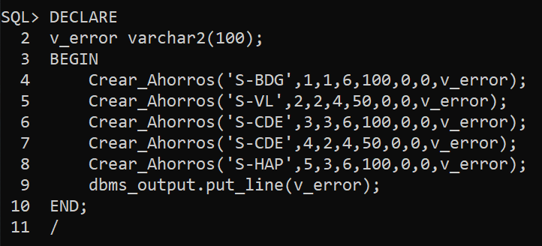
* Tabla sucursal ahorro

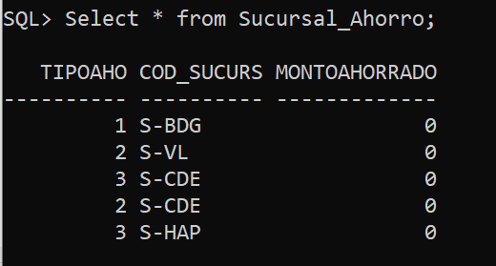

* Tabla ahorros

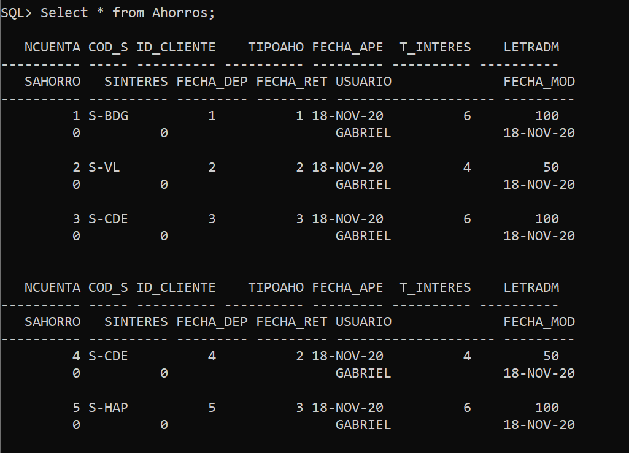

1. Procedimiento almacenado para la carga o inserción de los depósitos o retiros recibidos de los clientes para sus cuentas de ahorros que se almacena en la tabla transadeporeti. Por lo menos uno para cada tipo de ahorro.

* CREATE SEQUENCE ID_Transaccion

START WITH 1

INCREMENT BY 1;

* CREATE OR REPLACE PROCEDURE Crear_TipoTrans(

p_idtipo tipo_transaccion.id_tipot%type,

p_Nombre tipo_transaccion.Nombre%type,

p_error out varchar2)AS

BEGIN

INSERT INTO tipo_transaccion(id_tipot,Nombre)

Values (p_idtipo,p_Nombre);

p_error := 'Registro Creado';

EXCEPTION

WHEN DUP_VAL_ON_INDEX THEN

p_error := 'Ahorro existente';

WHEN OTHERS THEN

p_error := 'No se creo el registro';

COMMIT;

END Crear_TipoTrans;

/

* DECLARE

v_error varchar2(100);

BEGIN

Crear_TipoTrans(1,'Deposito',v_error);

Crear_TipoTrans(2,'Retiro',v_error);

dbms_output.put_line(v_error);

END;

/

* CREATE OR REPLACE PROCEDURE Crear_Transadeporeti(

p_codsuc Transadeporeti.cod_sucursal%TYPE,

p_Idcli Transadeporeti.Id_cliente%TYPE,

p_tipoaho Transadeporeti.tipoaho%TYPE,

p_ttransac Transadeporeti.tipotransac%TYPE,

p_monto Transadeporeti.monto%TYPE,

p_Ncuenta Transadeporeti.Ncuenta%TYPE,

p_error out varchar2)AS

BEGIN

INSERT INTO Transadeporeti(cod_sucursal,Id_transaccion,Id_cliente,tipoaho,fechatransaccion,tipotransac,monto,fechainsercion,usuario,Ncuenta)

VALUES(p_codsuc,ID_Transaccion.NEXTVAL,p_Idcli,p_tipoaho,sysdate,p_ttransac,p_monto,sysdate,user,p_Ncuenta);

p_error := 'Registro Creado';

EXCEPTION

WHEN DUP_VAL_ON_INDEX THEN

p_error := 'Transaccion existente';

WHEN OTHERS THEN

p_error := 'No se creo el registro';

COMMIT;

END Crear_Transadeporeti;

* DECLARE

v_error varchar2(100);

BEGIN

Crear_Transadeporeti('S-BDG',1,1,1,1000,1,v_error);

Crear_Transadeporeti('S-VL',2,2,1,500,2,v_error);

Crear_Transadeporeti('S-VL',2,2,2,50,2,v_error);

Crear_Transadeporeti('S-CDE',3,3,1,1000,3,v_error);

Crear_Transadeporeti('S-CDE',4,2,1,500,4,v_error);

Crear_Transadeporeti('S-HAP',5,3,1,50000,5,v_error);

dbms_output.put_line(v_error);

END;

/

* 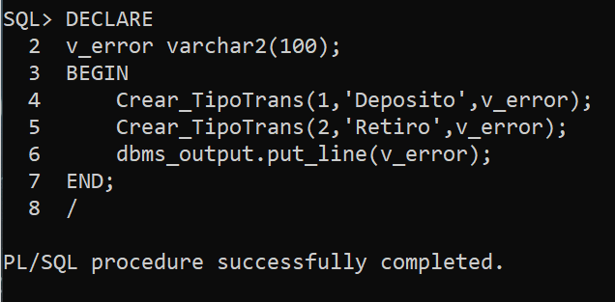
* 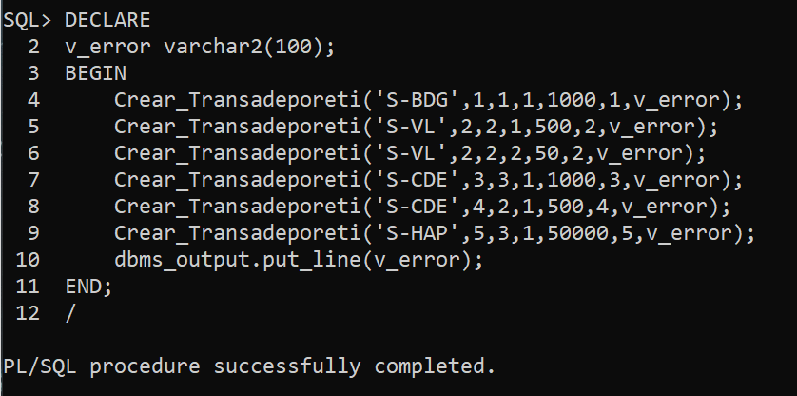
* Tabla tipo de transaccion

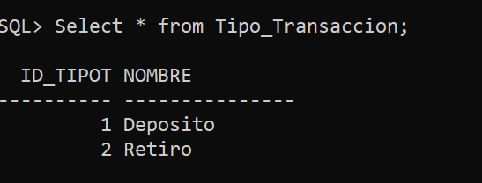

* Tabla Transadeporeti

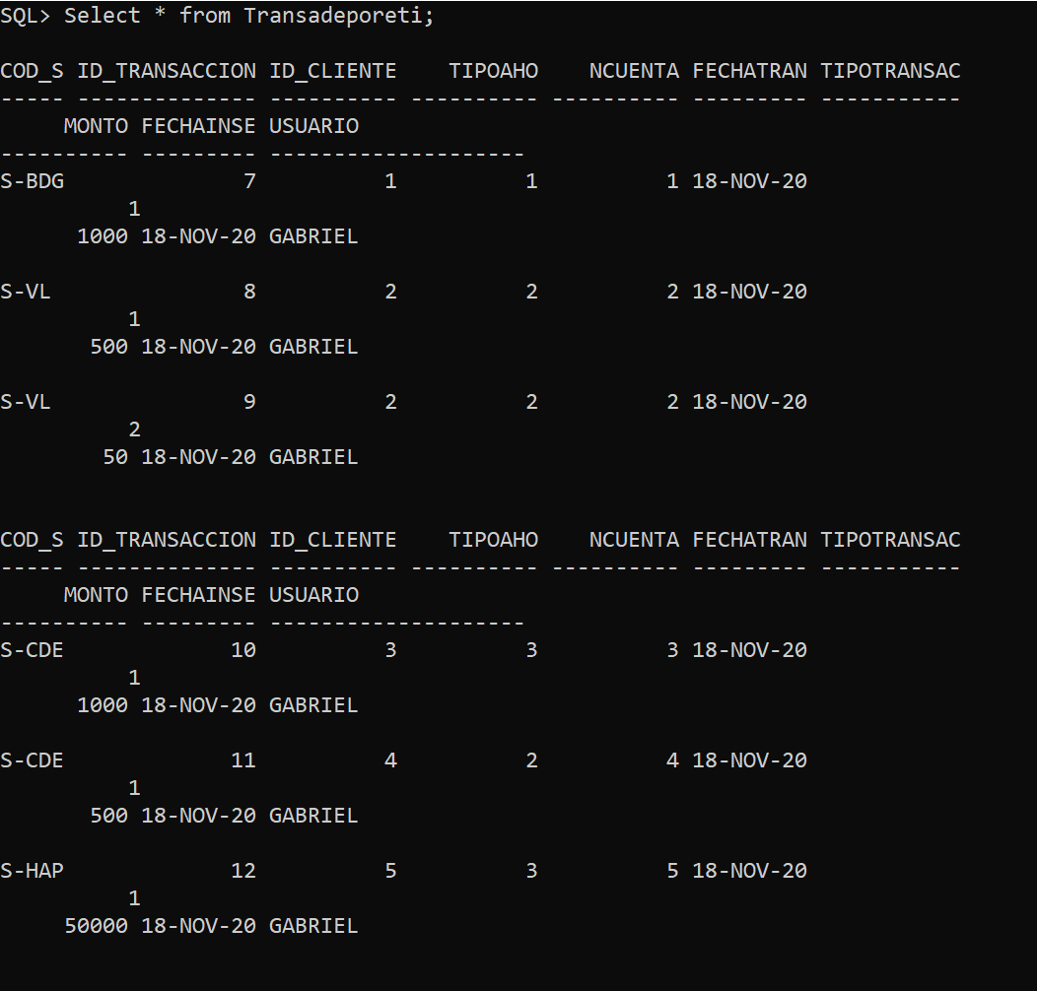

1. Procedimiento almacenado que actualice los depósitos o retiros de las cuentas de ahorro correspondientes. Deberá implementar un cursor que busque el depósitos/retiros insertados en la tabla uno a uno y los vaya actualizando en la tabla de ahorros de cada cliente (proceso en lote o proceso en línea usted decide). De la siguiente forma:
   1. Si el tipo de ahorro es navidad o escolar por cada deposito realizado debe calcular el interés que corresponde montodeposito * tasade interes% que calculo que lo debe realizar una función diseñada previamente. El procedimiento debe actualizar el saldo de ahorro y el saldo interés de la cuenta de ahorro de los clientes.
   2. Si el tipo de ahorro es corriente simplemente se realizar la aplicación del depósito o retiro a la cuenta de ahorro del cliente correspondiente. De las únicas cuentas que se puede realizar retiros es de la cuenta de ahorro corriente por lo tanto el procedimiento debe controlar esta situación.

* CREATE OR REPLACE FUNCTION Calc_Interes(

p_monto Transadeporeti.monto%TYPE,

p_tasaI Tipo_Ahorro.Tasa_inte%TYPE)RETURN NUMBER AS

BEGIN

RETURN (p_monto*p_tasaI)/100;

END Calc_Interes;

* CREATE OR REPLACE PROCEDURE Actualizar_DR

(p_error out varchar2)AS

CURSOR c_Deporeti IS

SELECT cod_sucursal,Id_cliente,tipotransac,tipoaho,monto,Ncuenta

From Transadeporeti;

p_codsuc Transadeporeti.cod_sucursal%TYPE;

p_Ttrans Transadeporeti.tipotransac%TYPE;

p_Idcli Transadeporeti.Id_cliente%TYPE;

p_monto Transadeporeti.monto%TYPE;

p_tipoaho Transadeporeti.tipoaho%TYPE;

p_tasaI Tipo_Ahorro.Tasa_inte%TYPE;

p_calcinte Ahorros.Sinteres%TYPE;

p_SaldoA Ahorros.SAhorro%TYPE;

p_Ncuenta Transadeporeti.Ncuenta%TYPE;

BEGIN

OPEN c_Deporeti;

LOOP

FETCH c_Deporeti INTO p_codsuc,p_Idcli,p_Ttrans,p_tipoaho,p_monto,p_Ncuenta;

Select Tasa_inte INTO p_tasaI

From Tipo_Ahorro WHERE (ID_TipoA=p_tipoaho);

SELECT SAhorro INTO p_SaldoA

FROM Ahorros

WHERE Id_cliente=p_Idcli AND cod_sucursal=p_codsuc AND tipoaho=p_tipoaho;

IF ((p_tipoaho = 1 OR p_tipoaho = 3) AND p_Ttrans=1) THEN

p_calcinte := Calc_Interes(p_monto,p_tasaI);

UPDATE Ahorros

SET

SAhorro =SAhorro+p_monto,

Sinteres = Sinteres+p_calcinte,

Usuario=user,

Fecha_mod=sysdate,

Fecha_dep=sysdate

WHERE p_Idcli=Id_cliente AND p_Ncuenta=Ncuenta;

ELSIF ((p_tipoaho = 1 OR p_tipoaho = 3) AND p_Ttrans=2) THEN

DBMS_OUTPUT.PUT_LINE('NO SE PUEDE RETIRAR DE ESTE TIPO DE CUENTA');

ELSIF (p_tipoaho = 2 AND p_Ttrans=1) THEN

UPDATE Ahorros

SET

SAhorro =SAhorro+p_monto,

Usuario=user,

Fecha_mod=sysdate,

Fecha_dep=sysdate

WHERE p_Idcli=Id_cliente AND p_Ncuenta=Ncuenta;

ELSIF (p_tipoaho = 2 AND p_Ttrans=2) THEN

IF(p_monto <= p_SaldoA) THEN

UPDATE Ahorros

SET

SAhorro =SAhorro-p_monto,

Usuario=user,

Fecha_mod=sysdate,

Fecha_ret = sysdate

WHERE p_Idcli=Id_cliente AND p_Ncuenta=Ncuenta;

ELSE

DBMS_OUTPUT.PUT_LINE('Fondos insuficiente');

END IF;

END IF;

EXIT WHEN c_Deporeti%notfound;

END LOOP;

CLOSE c_Deporeti;

EXCEPTION

WHEN NO_DATA_FOUND THEN

p_error := 'No se encontraron datos';

WHEN OTHERS THEN

p_error := 'No se actualizo la tabla ahorros';

COMMIT;

END Actualizar_DR;

/

* DECLARE

v_error varchar2(100);

BEGIN

Actualizar_DR(v_error);

dbms_output.put_line(v_error);

END;

/

* 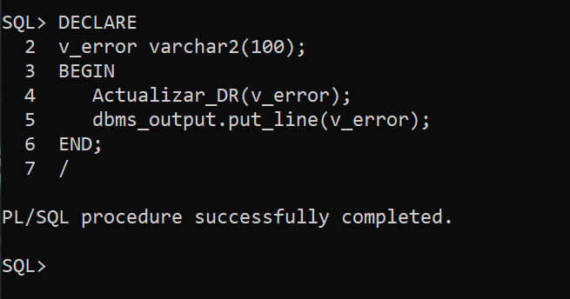
* Tabla ahorros

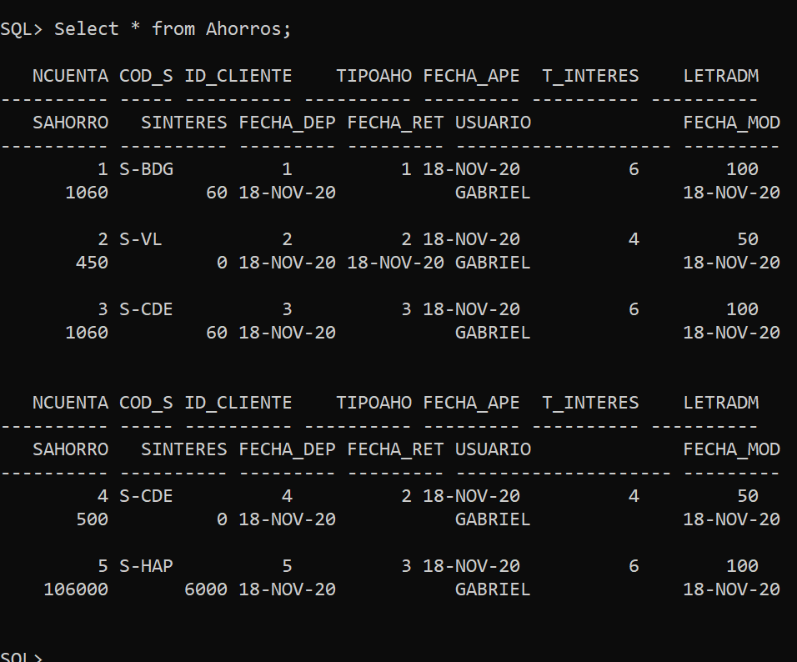

1. Triggers. Para las actualizaciones en la tabla de sucursales.

* CREATE OR REPLACE TRIGGER T_SucAhorro

AFTER UPDATE OR DELETE ON Ahorros

FOR EACH ROW

BEGIN

UPDATE sucursal_ahorro

Set

montoahorrado = montoahorrado+:new.SAhorro

Where cod_sucursal=:NEW.cod_sucursal AND tipoaho=:NEW.tipoaho;

END T_SucAhorro;

/

* Luego de ejecutar el proceso de actualizar los depositos y retiros

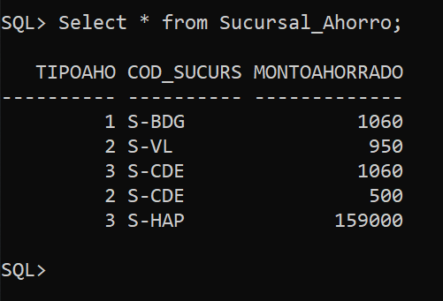

* Luego de ejecutar el proceso de pago de iteres mensual

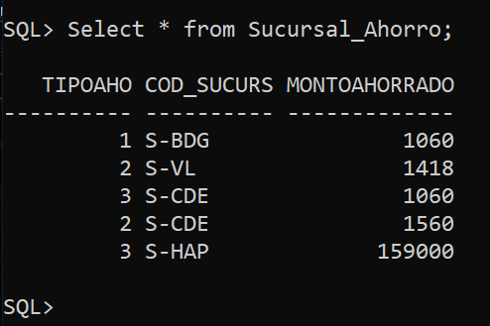

1. Triggers. Para inserciones en la tabla de auditoria.

* CREATE OR REPLACE TRIGGER T_Auditoria

AFTER UPDATE OR DELETE ON Ahorros

FOR EACH ROW

BEGIN

IF(:NEW.tipoaho = 1 OR :NEW.tipoaho = 3)THEN

INSERT INTO auditoria

Values (SAditroia.NEXTVAL,'Ahorros',:NEW.Id_cliente,:NEW.tipoaho,1,:OLD.SAhorro,:NEW.SAhorro-:OLD.SAhorro,:NEW.SAhorro,user,Sysdate);

ELSIF (:NEW.SAhorro-:OLD.SAhorro>0)then

INSERT INTO auditoria

Values (SAditroia.NEXTVAL,'Ahorros',:NEW.Id_cliente,:NEW.tipoaho,1,:OLD.SAhorro,:NEW.SAhorro-:OLD.SAhorro,:NEW.SAhorro,user,Sysdate);

ELSIF (:NEW.SAhorro-:OLD.SAhorro<0)then

INSERT INTO auditoria

Values (SAditroia.NEXTVAL,'Ahorros',:NEW.Id_cliente,:NEW.tipoaho,2,:OLD.SAhorro,:OLD.SAhorro-:NEW.SAhorro,:NEW.SAhorro,user,Sysdate);

END IF;

END T_Auditoria;

/

* Luego de ejecutar el proceso de actualizar los depositos y retiros

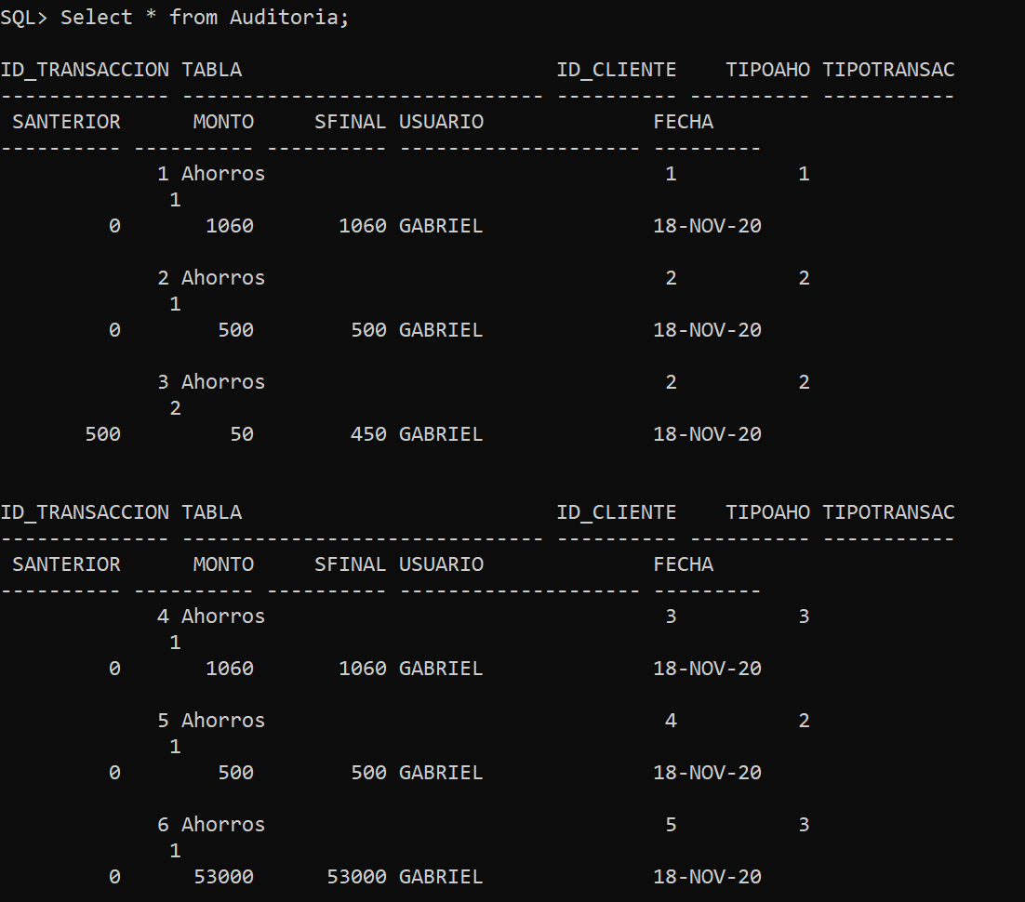

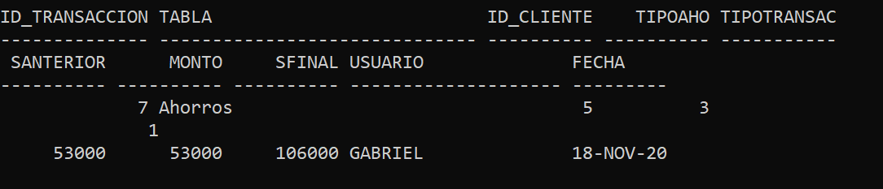

* Luego de ejecutar el proceso de pago de iteres mensual

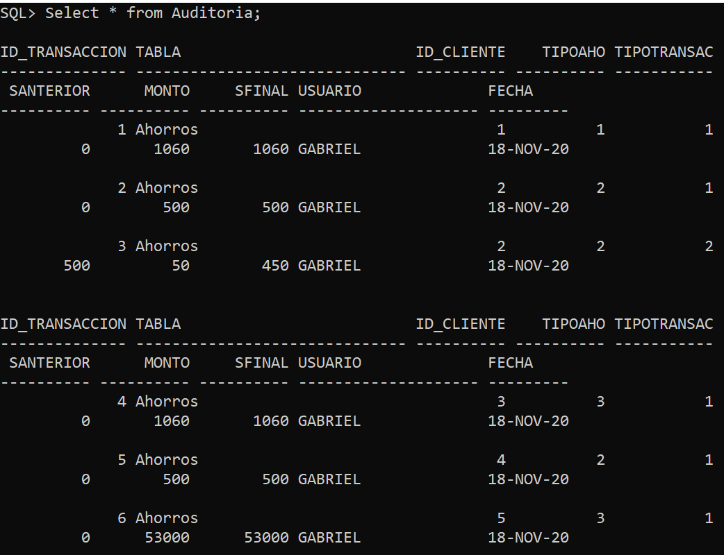

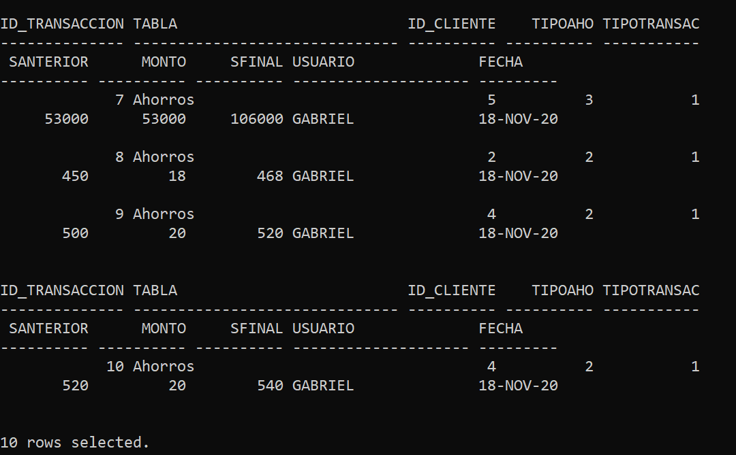

1. Procedimiento. Llegamos a fin de mes y hay pagar los interés a la cuenta de ahorro corriente. Deberá diseñar un cursor que consulte todos los ahorros corrientes de forma controlada y calcule los interés que habrá que pagar mensualmente a estos ahorros (saldo de ahorros por la tasade interes% ) este cálculo lo realizar una función. El procedimiento deberá actualizar el saldo del ahorro y saldo de interés de las cuentas.’ El interés es sumado al saldo de ahorro’.

* CREATE OR REPLACE FUNCTION Interes_Acorriente(

p_SaldoT Ahorros.SAhorro%TYPE,

p_interes tipo_ahorro.tasa_inte%type)

RETURN NUMBER AS

BEGIN

RETURN (p_SaldoT*p_interes)/100;

END Interes_Acorriente;

* CREATE OR REPLACE PROCEDURE Pago_Interes

(p_error out varchar2)AS

CURSOR c_InCorriente IS

SELECT Id_cliente,Ncuenta,SAhorro,tipoaho,cod_sucursal

FROM ahorros WHERE tipoaho=2;

p_idclien Ahorros.Id_cliente%TYPE;

p_Ncuenta Ahorros.Ncuenta%TYPE;

p_Sahorro Ahorros.SAhorro%TYPE;

p_intneres Tipo_Ahorro.Tasa_inte%TYPE;

p_tipoah Ahorros.tipoaho%TYPE;

p_Cinteres Ahorros.Sinteres%TYPE;

p_codsuc Ahorros.cod_sucursal%TYPE;

BEGIN

OPEN c_InCorriente;

LOOP

FETCH c_InCorriente INTO p_idclien,p_Ncuenta,p_Sahorro,p_tipoah,p_codsuc;

Select Tasa_inte INTO p_intneres

From Tipo_Ahorro WHERE (ID_TipoA=p_tipoah);

p_Cinteres:= Interes_Acorriente(p_Sahorro,p_intneres);

UPDATE ahorros

SET

SAhorro=SAhorro+ p_Cinteres,

Sinteres=p_Cinteres,

Fecha_mod=sysdate,

Usuario =user

WHERE Id_cliente=p_idclien AND Ncuenta=p_Ncuenta;

UPDATE Sucursal_Ahorro

SET

montoahorrado = montoahorrado+ p_Cinteres

Where cod_sucursal=p_codsuc AND tipoaho= p_tipoah;

EXIT WHEN c_InCorriente%NOTFOUND;

END LOOP;

CLOSE c_InCorriente;

EXCEPTION

WHEN NO_DATA_FOUND THEN

p_error := 'No se encontraron datos';

WHEN OTHERS THEN

p_error := 'No se actualizo la tabla ahorros';

COMMIT;

END Pago_Interes;

* DECLARE

v_error varchar2(100);

BEGIN

Pago_Interes(v_error);

dbms_output.put_line(v_error);

END;

/

